* Why do protons scatter less than electrons?

Ved elastisk kollisjon er og

Dette gjør at



Hvor det gjør at for protoner-elektron og

Og for elektroner-elektron og

* What is contained in the energy transfer spectrum?

Energi overførings spektrumet



Det inneholder sannsynligheten per energy bin. Den midlere energien er gitt og på slutten har den en rutherford cross section 1/E^2.

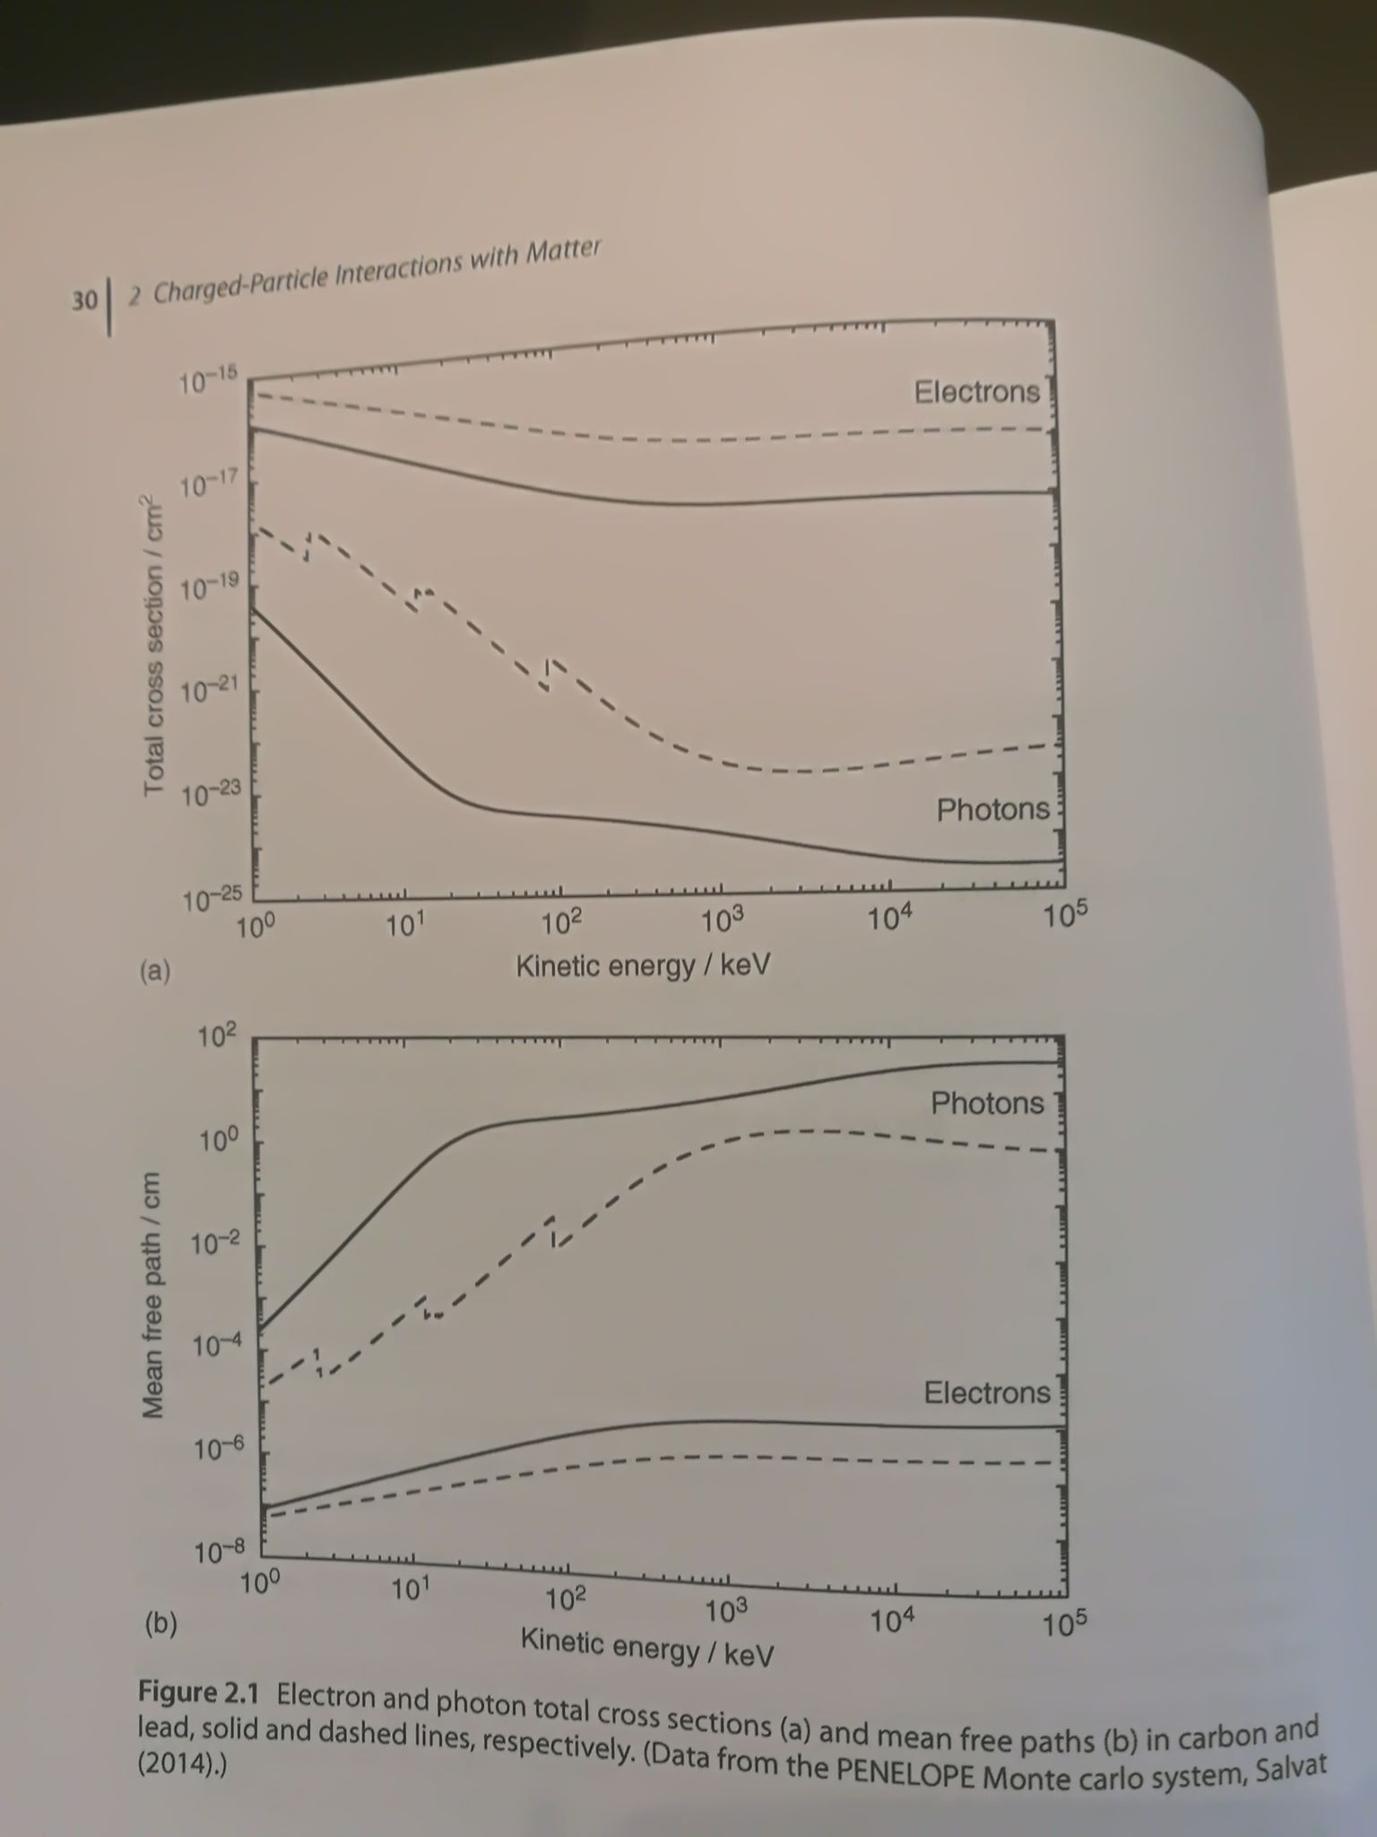

* Discuss differences in cross section between charged particles and photons, and how this impacts ionization patterns

Det er mange ordener forskjell I bade total cross section og mean free path. 8 ordener for 10^4 keV ca.

Som vi ser fra den forrige oppgaven er det stor sannsynlighet fra det er mange små interaksjoner. De kommer i form av

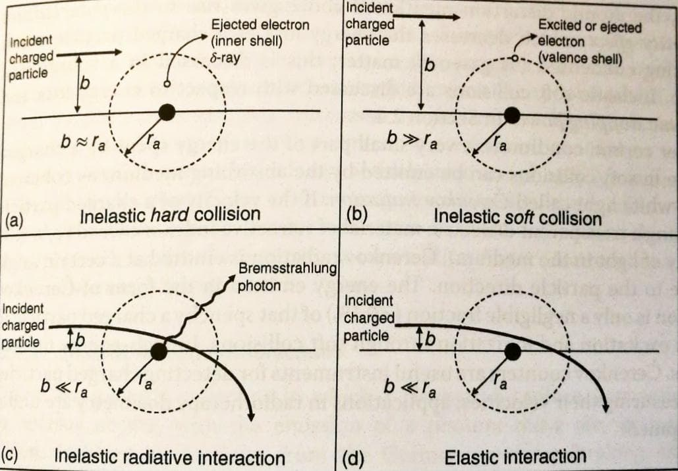

Ladde partikler ioniserer da langs sporet ved mange små energi overføringer.

* Discuss differences between soft and hard collisions

**Myke kollisjoner (**

Parameteren som den ladde partikkelen føler coloumb feltet er avstanden til kjernen. Littegrann energi overføreres netto til atomet i et medium. Siden stor b er mer sannsylig er dette en mye hypigere interaksjon.

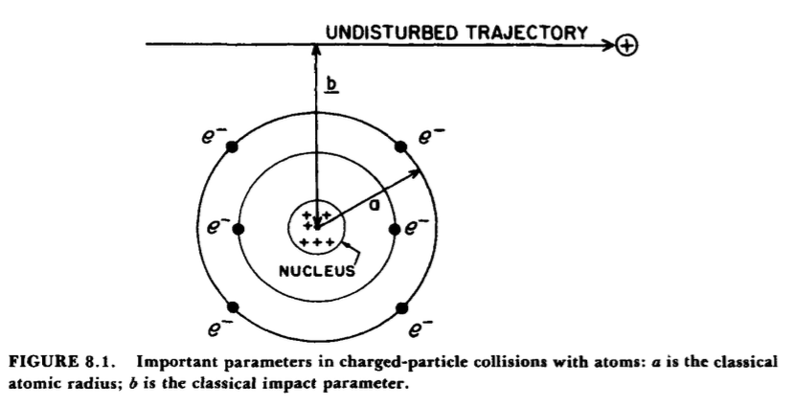

I myke kollisjoner kan en liten del av energien brukt av elektronet bli emmitert som blå-hvitt lys, kalt cernekov radiation. Viktig i høy-energi kjerne fysikk.

**Harde kollisjoner ()**

Når b er i nærheten av atomradiusen er det mer sannsynlig at partikkelen vekselvirker med et enkelt atomisk elektron. Som blir skutt ut fra atomed med en stor kinetisk energi og kalles -stråling. I teorien blir -strålings prosessen neglisjerer bindingsenergien og ser på atomisk elektronet som fritt. Sannsynligheten for harde kollisjoner avhenger av spinn og exchange effekts og på partiklens type, tung eller ikke. Selv om disse er sjeldne står energien i en hard kollisjon ca. for like mye energi som myke. Mulighet for karakteristisk stråling og auger elektron.

For å være komplett så

**Coulomb-force interaksjon med det external nuclear field (**

Det som kan skje er I 97-98% av alle encounters (elektroner) er de elastisk spredd og gir ikke ut røntgenfoton eller eksiterer kjernen (dvs. neglisjerbart). Den **differensiale eletiske-sprednings tversnittet** er proporsjonal med .

I de 2-3% resterende når et elektron passerer kjernen, skjer det en inelastisk radiativ interaksjon hvor et røntgenfoton blir emmitert. Elektronet blir deflektert og kan overføre kinetisk energi opp til 100% til fotonet, mens den sakner i prosessen. Disse strålene heter bremstrahlung. Debbe interaksjonen har også en **differensiell atomært tversnitt** proporsjonalt med . Dette er også avhengi av det inverse kvadratet av massen til partiklen, for en gitt hastighet, og dermed er bremsetråling insignifikant for andre partikler en elektronet.

Bremsestråling er proporsjon al med

Første spørsmål sa også at spredning ikke skjer omtrent med artikler pga. massen. Det samme skjer med bremsestråling som er neglisjerbart for alle partikler borsett fra elektroner pga. massen.